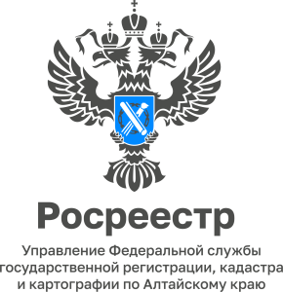

**ПРЕСС-РЕЛИЗ**22.04.2024

**Использование земельных участков в соответствии с видом разрешенного использования**

Использование земельного участка не по целевому назначению - это нарушение обязанности, установленной Земельным кодексом РФ. Собственники земельных участков и лица, не являющиеся собственниками земельных участков, обязаны использовать земельные участки в соответствии с их целевым назначением, исходя из их принадлежности к той или иной категории и разрешенного использования. Это следует из п. 2 ст. 7 и ст. 42 Земельного Кодекса РФ.Фактическое использование земельного участка должно соответствовать разрешенному, то есть тому виду использования, сведения о котором содержатся в Едином государственном реестре недвижимости[1].

Приказом Росреестра от 10.11.2020 N П/0412 утвержден классификатор видов разрешенного использования земельных участков, который содержит: «Наименование вида разрешенного использования земельного участка», «Описание вида разрешенного использования земельного участка» и «Код (числовое обозначение) вида разрешенного использования земельного участка».

Сведения о категории земель и виде (видах) разрешенного использовании земельного участка указываются в документах на земельный участок и содержатся в ЕГРН.

Для изменения вида разрешенного использования земельного участка нужно руководствоваться правилами землепользования и застройки для конкретного муниципального образования. Если отсутствуют правила землепользования и застройки, изменить вид разрешенного использования, можно на основании постановления (решения) уполномоченных органов власти.

За нецелевое использование земельного участка предусмотрена ответственность в виде штрафа. По общему правилу его размер зависит от кадастровой стоимости и устанавливается в процентах от нее.

***Информируем о случаях,подтвержденных судебной практикой, в которых возможно привлечение к административной ответственности по ч. 1 ст. 8.8 КоАП РФ:***

1. *нецелевая деятельность ведется в здании, расположенном на земельном участке, и не соответствует разрешенному использованию земельного участка.*
2. *нецелевая деятельность ведется только на части земельного участка. Использование части земельного участка не в соответствии с его разрешенным использованием влечет нарушение режима использования всего земельного участка.*
3. *к ответственности привлекается то лицо, которое использует земельный участок не по целевому назначению, например арендатор (и в том случае, если договор аренды не заключен)*

***Обращаем особое внимание собственников земельных участков, предназначенных для строительства, если такие участки не используются в течение трех лет в целях, для которых они предоставлены, собственник земельного участка может быть привлечен к административной ответственности в соответствии с ч.3 ст. 8.8 КоАП РФ.***

Во избежание нарушения земельного законодательства РФ собственникам и арендаторам земельных участков необходимо использовать участок по назначению или своевременно изменить вид разрешенного использования, в соответствии с его фактическим использованием.

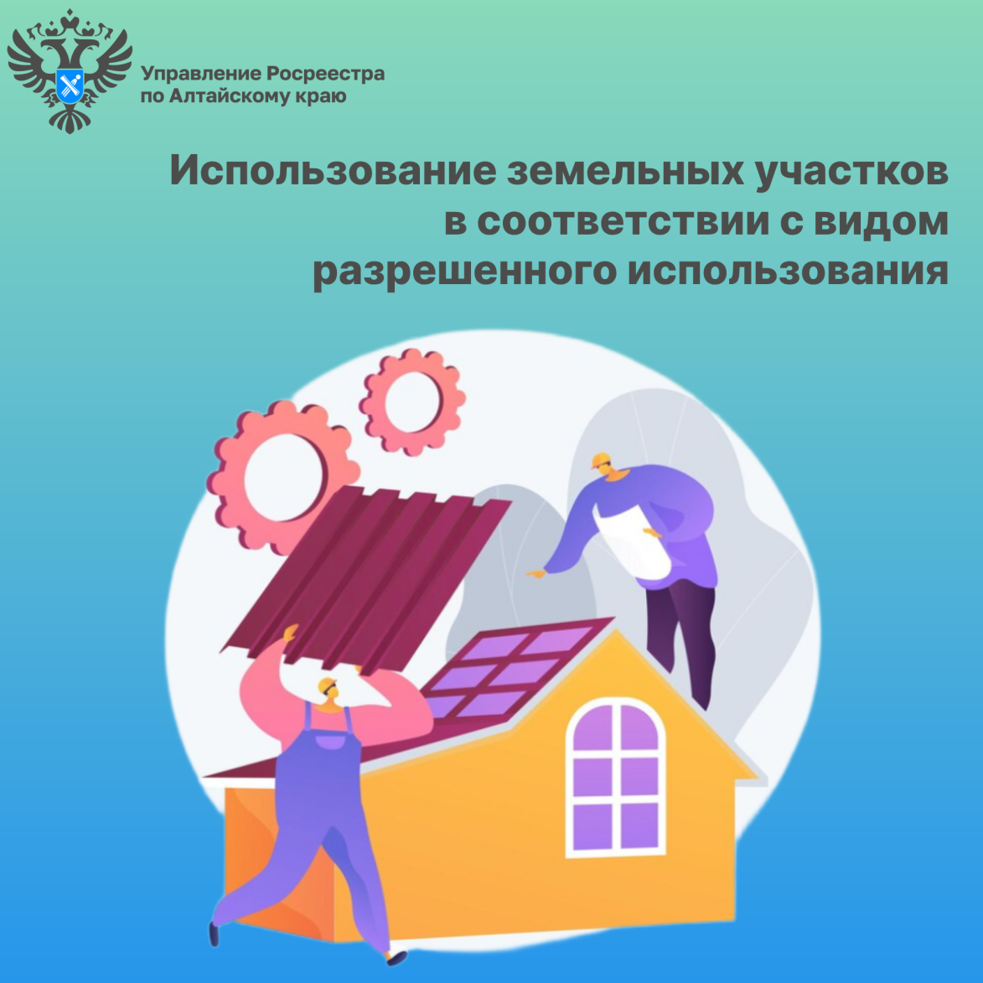

**Об Управлении Росреестра по Алтайскому краю**

Управление Федеральной службы государственной регистрации, кадастра и картографии по Алтайскому краю (Управление Росреестра по Алтайскому краю) является территориальным органом Федеральной службы государственной регистрации, кадастра и картографии (Росреестр), осуществляющим функции по государственной регистрации прав на недвижимое имущество и сделок с ним, по оказанию государственных услуг в сфере осуществления государственного кадастрового учета недвижимого имущества, землеустройства, государственного мониторинга земель, государственной кадастровой оценке, геодезии и картографии. Выполняет функции по организации единой системы государственного кадастрового учета и государственной регистрации прав на недвижимое имущество, инфраструктуры пространственных данных РФ. Ведомство осуществляет федеральный государственный надзор в области геодезии и картографии, государственный земельный надзор, государственный надзор за деятельностью саморегулируемых организаций кадастровых инженеров, оценщиков и арбитражных управляющих. Подведомственное учреждение Управления - филиал ППК «Роскадастра» по Алтайскому краю. Руководитель Управления, главный регистратор Алтайского края – Юрий Викторович Калашников.

**Контакты для СМИ**

Пресс-секретарь Управления Росреестра по Алтайскому краю  
Бучнева Анжелика Анатольевна 8 (3852) 29 17 44, 5097

[22press_rosreestr@mail.ru](mailto:22press_rosreestr@mail.ru)656002, Барнаул, ул. Советская, д. 16

Сайт Росреестра:[www.rosreestr.gov.ru](http://www.rosreestr.gov.ru)  
Яндекс-Дзен:<https://dzen.ru/id/6392ad9bbc8b8d2fd42961a7>

ВКонтакте:<https://vk.com/rosreestr_altaiskii_krai>  
Телеграм-канал: https://web.telegram.org/k/#@rosreestr_altaiskii_krai

Одноклассники:<https://ok.ru/rosreestr22alt.krai>

https://vk.com/video-46688657_456239105

1. Далее - ЕГРН